Учреждение образования

«БЕЛОРУССКИЙ ГОСУДАРСТВЕННЫЙ УНИВЕРСИТЕТ ИНФОРМАТИКИ И РАДИОЭЛЕКТРОНИКИ»

Кафедра информатики

Отчет по лабораторной работе №10

Метод Адамса

Выполнил:

студент группы 953501

Войтешонок В.С.

Руководитель:

доцент

Анисимов В.Я.

Минск 2021

**Содержание**

1. Цель работы 3

2. Теоретические сведения 3

3. Программная реализация 5

4. Выводы 7

1. **Цель работы**

Изучить численное решение задачи Коши для обыкновенных дифференциальных уравнений методом Адамса.

1. **Теоретические сведения**

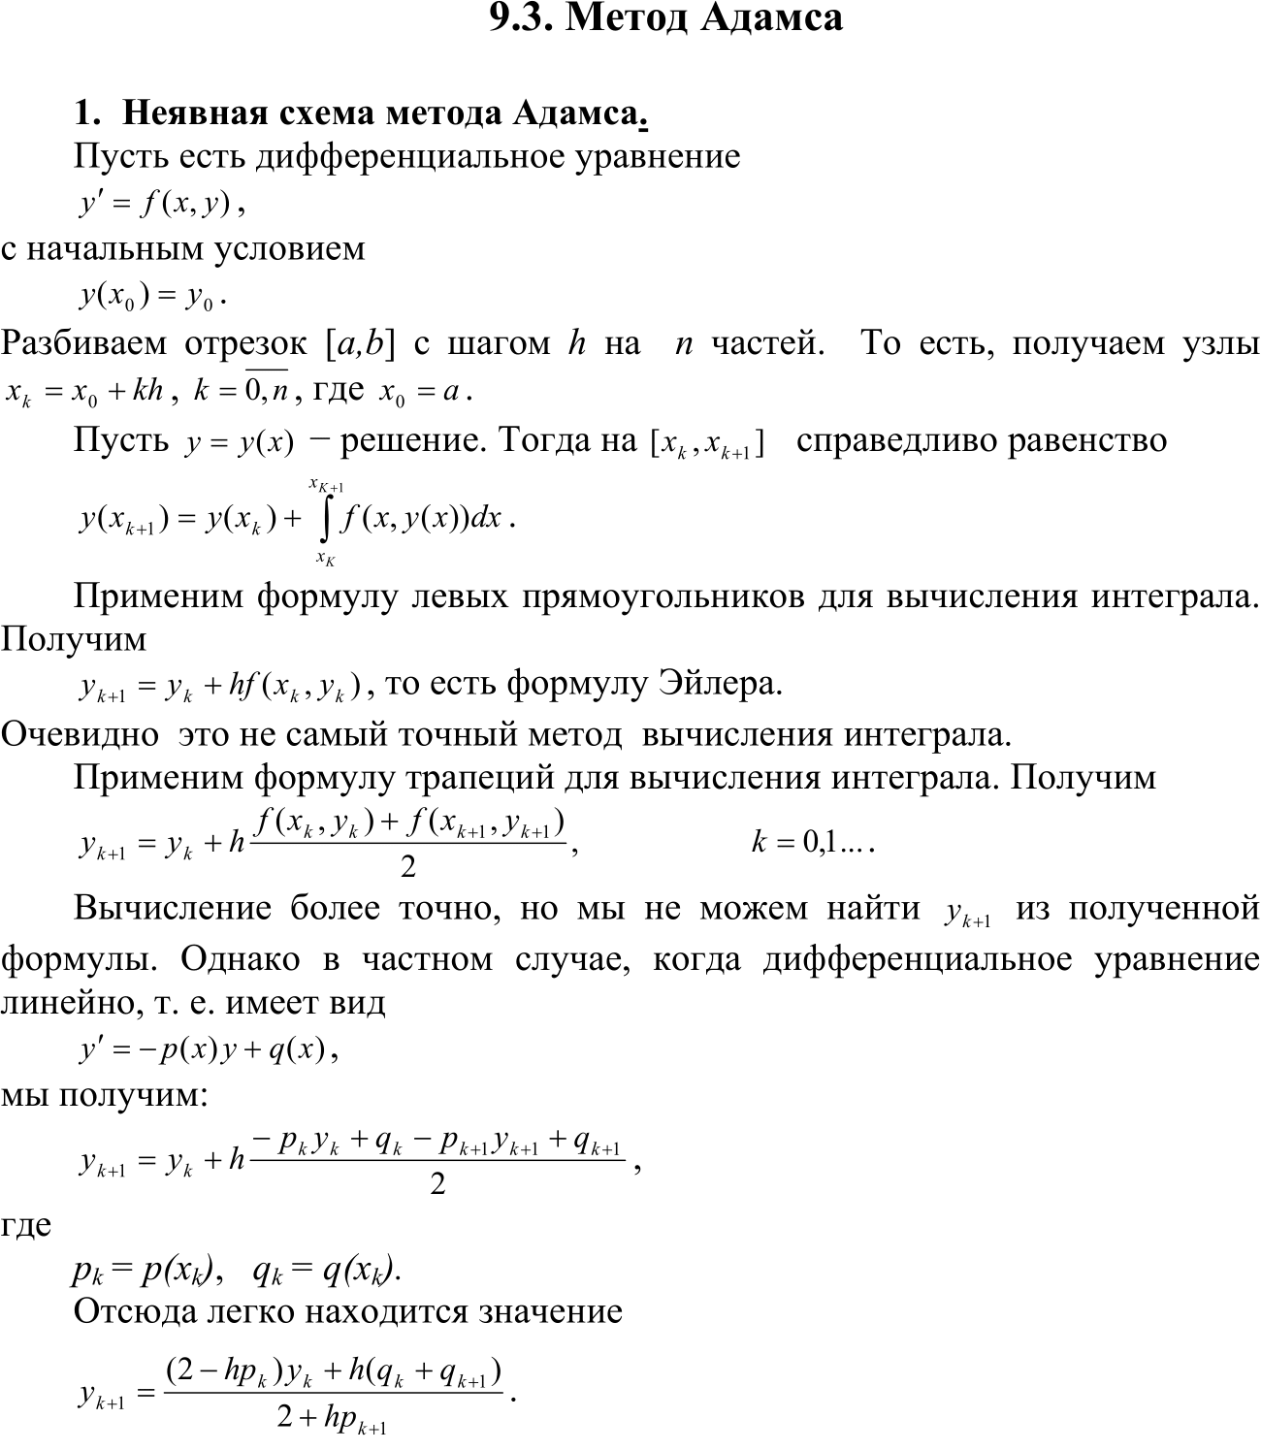

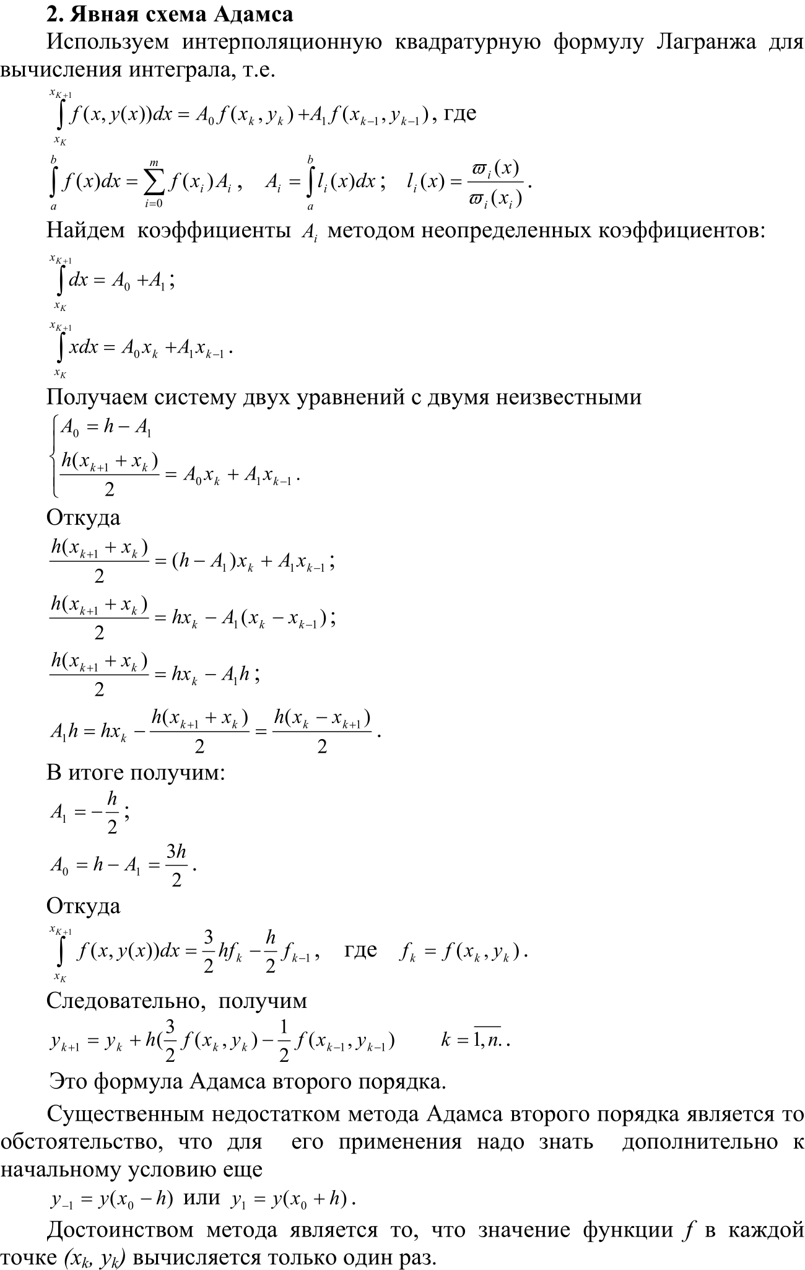

# **Программная реализация**

С помощью метода Адамса найти с заданной точностью решение заданного уравнения на заданном отрезке.

|  |  |  |  |  |  |  |  |  |  |  |  |  |  |  |  |  |  |  |  |  |  |  |  |  |  |  |  |  |  |  |  |  |  |  |  |  |
| --- | --- | --- | --- | --- | --- | --- | --- | --- | --- | --- | --- | --- | --- | --- | --- | --- | --- | --- | --- | --- | --- | --- | --- | --- | --- | --- | --- | --- | --- | --- | --- | --- | --- | --- | --- | --- |
| Тестовый пример 1   |  |  |  |  |  | | --- | --- | --- | --- | --- | | *Функция* | *y(0)* | | | *Отрезок* | |  |  | | |  | | *Точность* | | *Кол-во точек* | | | |  | |  | | | | *Кол-во отрезков* | | | | | | *среднее* | | | *максимальное* | | |  | | |  | | |  |
| Тестовый пример 2   |  |  |  |  |  | | --- | --- | --- | --- | --- | | *Функция* | *y(0)* | | | *Отрезок* | |  |  | | |  | | *Точность* | | *Кол-во точек* | | | |  | |  | | | | *Кол-во отрезков* | | | | | | | *среднее* | | | *максимальное* | | | |  | | |  | | | |  |
| Тестовый пример 3   |  |  |  |  |  | | --- | --- | --- | --- | --- | | *Функция* | *y(0)* | | | *Отрезок* | |  |  | | |  | | *Точность* | | *Кол-во точек* | | | |  | |  | | | | *Кол-во отрезков* | | | | | | *среднее* | | | *максимальное* | | |  | | |  | | |  |

ЗАДАНИЕ

Вариант 3

С помощью метода Адамса найти с точностью до 0.001 решение заданного уравнения на отрезке [0; 1].

$$y^{'}=\frac{a\left(1-y^{2}\right)}{\left(1+m\right)x^{2}+y^{2}+1}, y\left(0\right)=0,$$

$$где, m=2, a=0.9$$

Ответ:

|  |  |
| --- | --- |
| Количество точек для вычисления = 10 ^ 3 | |
| Количества отрезков | |
| Среднее | Максимальное |
|  |  |
| C:\Users\ACER\AppData\Local\Microsoft\Windows\INetCache\Content.MSO\BDEBA351.tmp | |

# **Выводы**

Таким образом, в ходе выполнения лабораторной работы был освоен метод Адамса для решения задачи Коши для обыкновенных дифференциальных уравнений. Составлена компьютерная программа, на тестовых примерах проверена правильность её работы, с заданной точностью построен график решения дифференциального уравнения заданного варианта, по количеству необходимых для этого отрезков оценена трудоёмкость метода.